***История о том, как Малыш учил Карлсона***

***правилам дорожного движения.***

Этой осенью Малыш пошел в школу.

Школа находилась недалеко от их дома, но нужно было переходить через дорогу, чтобы дойти до нее.

Сначала, мама и папа, также как и другие родители, провожали Малыша до школы. Они объясняли Малышу, как нужно правильно переходить дорогу, и он, довольный, шел и слушал, держа обоих за руки.

Но вот прошел целый месяц. Вечером вся семья во время ужина собралась за столом, и мама сказала:

- Дорогой Малыш! Ты пошел в школу, и мы с папой взяли отпуск на целый месяц, чтобы быть рядом с тобой первое время, провожать и встречать тебя из школы.

А папа добавил:

- Ты очень повзрослел за этот месяц. Мы в этом убедились и гордимся тобой. Мы с мамой решили, что пора уже тебе одному по утрам ходить в школу, возвращаться, самостоятельно обедать и делать уроки.

Малыш обрадовался тому, что его считают взрослым и ответил, что, конечно же, он запомнил дорогу и вполне может сам, без взрослых, добираться до школы, разогревать себе обед дома и заниматься.

В этот же вечер, после разговора с родителями, Малыш, зайдя в свою комнату услышал жужжание за открытым окном и знакомый голос:

- Привет! Можно мне здесь на минуточку приземлиться?

И к Малышу в окно влетел его друг Карлсон.

Вы не знаете кто такой Карлсон? И как он мог залететь в окно к Малышу? Тогда слушайте скорее!

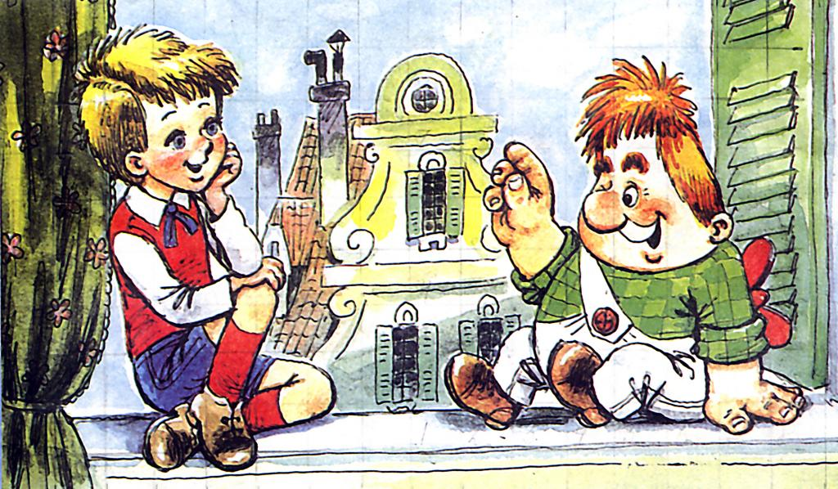

Карлсон – это маленький толстенький симпатичный человечек, который умеет летать благодаря моторчику за спиной. На животе у него большая кнопка, и стоит Карлсону нажать эту кнопку, как его моторчик начинает работать, и Карлсон взмывает ввысь. Живет Карлсон в небольшом собственном домике на крыше того самого большого дома, где проживает семья Малыша.

Малыш и Карлсон подружились недавно, но уже столько интересных историй с ними приключилось! Сегодня я расскажу вам

***историю о том, как Малыш учил Карлсона***

***Правилам дорожного движения.***

- Карлсон! – радостно закричал Малыш. Они давно не виделись, и Малыш почувствовал, как сильно соскучился по Карлсону.

- Как здорово, что ты прилетел! Представляешь? Я с завтрашнего дня буду сам, без родителей, ходить в школу! И мне не нужна будет ничья помощь! Я уже взрослый!

Карлсон сел на подоконник и грустно сказал:

- Я знал, что это когда-нибудь случится… тебе больше не понадобится моя помощь, и не будет нужен такой друг, как я – в меру упитанный мужчина в самом расцвете сил… И мы не станем больше шалить, как прежде…

- Что ты, что ты, Карлсон! Я очень тебя люблю, и мы всегда будем дружить! – возразил Малыш. Ты можешь прилетать ко мне, когда захочешь, и даже можешь со мной вместе ходить в школу!

Потом, подумав секундочку, добавил:

- …Ой, только в школу тебя, наверное, не пустят… Но до школы ты точно можешь меня провожать и переходить со мной дорогу!

Карлсон встал на подоконнике во весь рост и гордо произнес:

- А ты знаешь, кто самый лучший в мире «провожатель» и «переходитель дорог»? Конечно, это Карлсон, который живет на крыше!

На следующее утро, когда Малыш со школьным рюкзачком вышел из дома, он услышал жужжание за спиной.

- Ж-ж-ж-ж…. Ну, что? Побежали через дорогу? – весело спросил Карлсон.

- Как это – побежали? – удивился Малыш. Сначала до «зебры» нужно дойти.

- Ой, не могу! – засмеялся Карлсон, хватаясь за живот. Нас с тобой тут где-то Зебра поджидает? Это что – твою новую подружку так зовут?

- «Зебра» - это пешеходный переход. Его так называют из-за черных и белых полос на земле. И по нему нужно переходить дорогу- спокойно объяснил Малыш.

- Не понимаю… Вот- твой дом, а вот, через дорогу – школа. И зачем идти до этой зебры еще двадцать метров, если можно прямо перебежать дорогу и оказаться у самой школы!

- Нет, Карлсон, я, конечно, люблю с тобой пошалить и побегать, но дорога – не место для шалостей,- совсем как взрослый, сказал Малыш. Представляешь, мы с тобой побежим, а в это время поедет машина, не успеет затормозить, и может нас сбить.

- А вот и нет, а вот и нет! – развеселился Карлсон. Я нажму свою кнопку, заведу моторчик, схвачу тебя, и мы полетим!

- А вдруг ты меня не удержишь? Или моторчик твой не сразу заведется? И вообще, я обещал маме и папе, что никогда не буду перебегать дорогу в неположенном месте. И обещание свое я сдержу – строго ответил Малыш. И продолжил:

- Смотри, пока мы с тобой разговаривали, уже и к «зебре» подошли. Теперь нужно остановиться.

- Это еще зачем? – спросил Карлсон.

- А ты разве не видишь светофор? И горит красный свет.

- И как красиво горит! – восхищенно воскликнул Карлсон. А ты знаешь, какой мой любимый цвет? Красный!

- Вот и запомни. Пока горит красный цвет – переходить улицу нельзя!

- Сплошные запреты. Перебегать дорогу возле дома нельзя, на красный цвет идти нельзя! Кто это все выдумал? – заворчал Карлсон.

- Это записано в Правилах дорожного движения! – гордо ответил Малыш. А про светофор и его три цвета: красный желтый и зеленый знают все дети! Мы еще в детском садике стишок про цвета светофора учили, - снисходительно посмотрев на Карлсона, добавил Малыш и прочел четверостишье:

Если свет зажегся красный,  
 Значит, двигаться опасно.

Свет зеленый говорит:  
 «Проходите, путь открыт!»

- Подумаешь! – обиделся Карлсон. Я могу свои собственные правила придумать! Знаешь, кто самый лучший в мире придумыватель правил?

- Знаю, знаю! – рассмеялся Малыш. Давай, ты мне свои собственные правила расскажешь, когда я из школы домой вернусь? А сейчас, смотри! - загорелся зеленый цвет у светофора – значит можно переходить дорогу. Пошли!

И они, улыбаясь, зашагали рядом: Малыш и его друг Карлсон.

***История о том, как Карлсон***

***самостоятельно вывел одно из***

***правил дорожного движения.***

Закончились уроки, и Малыш пошел домой. Погода стояла чудесная, солнце светило и было очень тепло. В школе учительница похвалила за выполненное задание, и благодаря всем этим причинам настроение у Малыша было отличное!

Перейдя дорогу, он увидел, что на площадке возле дома его старший брат и другие мальчики играют в футбол.

- Ох, как здорово! – подумал Малыш. - Уроки закончились, до вечера еще далеко, домашку я сделать успею, так что можно с ребятами поиграть в футбол.

Он снял свою курточку и рюкзачок, положил их на траву и побежал к брату.

- Вставай на ворота! – предложил тот. – Только смотри, не подведи команду, не пропусти гол!

- Постараюсь! – весело крикнул Малыш. Он любил, когда его назначали вратарем, и поэтому очень обрадовался.

Ребята играли увлеченно, команда, в которой состояли Малыш и его старший брат, уверенно выигрывала.

Но вдруг Малыш увидел, как мяч, по которому ударил нападающий из другой команды, взметнулся вверх и полетел над его воротами… Да так высоко и далеко, что вылетел за ограждение, покатился по тротуару и выкатился на дорогу!

Проходивший рядом маленький мальчик, увидев выкатившийся на дорогу мяч, побежал за ним. А с противоположной стороны дороги уже ехала машина…

У Малыша перехватило дыхание… Что же сейчас будет?!

Но тут над его ухом прожужжало: ж-ж-ж-ж!!! Это Карлсон жужжал своим моторчиком.

- Карлсон! – из всех сил закричал Малыш. И больше ничего не успел крикнуть, так как увидел, что Карлсон подлетел к маленькому мальчику, обхватил его обеими руками, поднял в воздух и перенес на тротуар. Прохожие бросились к Карлсону и маленькому мальчику.

- Спокойствие! Только спокойствие! Дело-то житейское, ничего особенного…- скромно сказал Карлсон, передавая в руки маме не успевшего ничего понять маленького мальчика.

Но все, кто видел происшедшее, так не считали. Люди называли Карлсона героем и хлопали в ладоши!

Малыш подбежал к Карлсону и стал его благодарить.

Карлсон скромно опустил глаза, а потом хитро улыбнулся и гордо произнес:

- Я придумал ПРАВИЛО дорожного движения! Никогда не выбегайте на дорогу за мячом!

Малыш обнял Карлсона, но не стал ему говорить, что такое правило уже есть. Оно, правда, звучит немного иначе: «Играть на тротуаре и на проезжей части запрещено!». Да и какая разница! Главное, что Карлсон спас маленького мальчика!

А еще Малыш понял, что Карлсон самый настоящий друг, потому что он всегда появляется в трудную минуту, как раз тогда, когда он больше всего нужен. Он взял Карлсона за руку и сказал:

- Дорогой Карлсон! Пойдем ко мне в гости. Наконец-то я познакомлю тебя со своими родителями!

* * *